询价采购文件

一、询价采购邀请函
四川铁道职业学院 就 校名灯光牌导视制作安装项目 进行询价，邀请有相应资质和具有相应供货能力的供应商根据询价文件要求参加本次采购活动，并提供满足要求的货物。采购项目要求如下：
（一）项目编号：TZY-XJ-2021023
（二）项目内容：见《询价项目要求明细表》
（三）供应商须知：
1、询价响应文件递交截止时间： 2021 年 12 月 05日 10 ：00 （北京时间），逾期或不符合规定的询价响应文件恕不接受。
递交形式：询价响应文件电子扫描件（加盖公章）
递交电子邮箱： 343988469@qq.com
2、产品报价：供应商提供产品分项报价及项目总价，且报价为唯一报价，否则，该报价将视为无效。报价应包括运输、税金等所有费用。
3、产品要求：供应商提供的产品必须是全新、正牌、合格的产品。
4、产品质保期：按照质保承诺书执行。
5、交货地点和时间：成交后 3 日内送达采购人；安装时间：交货后 2 日内完成项目所有安装作业。
6、产品验收：由采购人组织验收。
7、付款方式：验收合格后 3 日内付款。
8、询价响应文件包括：
①承诺书；②采购询价报价表；③供应商相关资质证明材料（营业执照（注册资金100万含100万及以上）、质保承诺书、税务登记证、供应商代表人身份证及相应开户银行、账户、账号等）； ④其他相关资料（见询价要求）。
9、供应商提供的询价响应文件，一律采用A4纸张，并加盖公章，由法定代表人（经营者）或授权代表人签字。询价响应文件制作不规范，将不予受理。
10、根据符合采购需求、质量和服务相等且报价最低的原则确定供应商。如果出现服务、质保、交货时间、最低报价等均相同的情况，将组织最低报价的供应商进行第二次报价，第二次报价必须低于第一次报价，并依此类推。

地 址：成都市郫都区安德镇彭温路399号
联系人：周晓维
联系电话：028-68939873
四川铁道职业学院
2021年 12 月 2 日
二、询价响应文件
（一）承诺书格式

四川铁道职业学院（单位）：
对于贵方 询价采购项目（采购编号： ），我方已认真阅读询价采购邀请函的全部内容，并对本项目采购所有要求作出实质性响应，接受供应商须知的各项要求。如有违约行为，同意按规定接受处罚，直至追究法律责任。
1、产品报价保证：我单位本次报价，为一次性完整唯一报价，含安装、运输、税金等所有费用。
2、价格承诺：保证供货价格低于同期市场价。
3、产品质量保证：报价产品均为厂家全新、原装、正牌的产品，并附产品原产地证书、合格证、序列号及其他相关的资料。严格按国家“三包”规定做好售后服务工作，认真对待投诉。
4、供货期：保证对报价产品在成交后 日内完成供货。

报价单位（章）：
法人代表或经营者（签名）：
年 月 日

二、供应商相关资质证明材料

三、询价项目要求明细表
项目预算（元） |  | 60000
编号 | 项目及品种名称 | 规格/型号 | 物资质量技术标准或服务内容及标准要求 | 计量  单位 | 数量
1 | 导视支架数量:8字（四川铁道职业学院） | 钢架 | - 尺寸：高3.6米*宽1.6米；2、材质采用50*5mm国标镀锌角钢焊接，焊接点刷防锈漆。  3、提供产品合格证 | 个 | 8
2 | 导视内容数量: 8字（四川铁道职业学院） | 红色平面灯箱字 | - 字体：魏碑；2、颜色：中国红；3、尺寸：2.2*1.8米；4、提供产品品牌及产品合格证。 | 平方 | 31.68
3 | 电线 | 4.0平方 | 国标 | 米 | 100
4 | 标识基层 | 高0.3高0.3*35米 | 标识安装楼面因防水原因，无法固定支架，需自制基层。  水泥提供该批次质量检测报告。 | 个 | 16
5 | 辅材 | / | 配电箱、控制器、电源、铁膨胀、钢板、油漆、焊条、临时搬运费等。 | 项 | 1
6 | 安全防护 | 综合 | 安全防护、简易打围、保险等 | 项 | 1
7 | 运输、安装 | 综合 | 运输、安装、吊装、制作等 | 项 | 1
8 | 公司资质 | / | 1、营业执照：注册资金100万含100万及以上  2、公司法人身份证  3、公司开户银行、账户、账号 | 项 | 1
9 | 质保期 | / | 质保承诺书 | 项 | 1

附效果图：
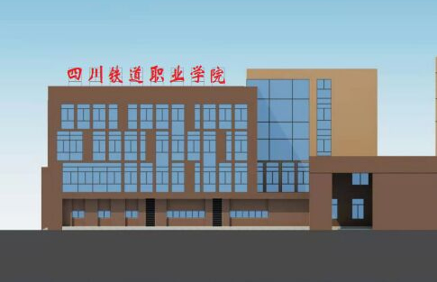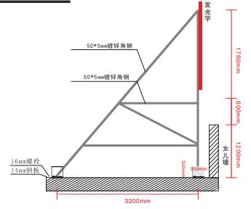

（二） 采 购 询 价 报 价 表

报价单位（盖章）： 报价代表(签章)： 金额单位：元
序号 | 货物名称 | 规格、型号及主要技术参数 | 数量 | 单位 | 单价 | 合价 | 交货时间
总 计 |  | ￥ （大写： ）
备注：以上报价需包含设计、制作、安装、人工、保险等所有费用
日期：
联系人:
联系电话：

